MATERIAL SUPLEMENTARIO 1
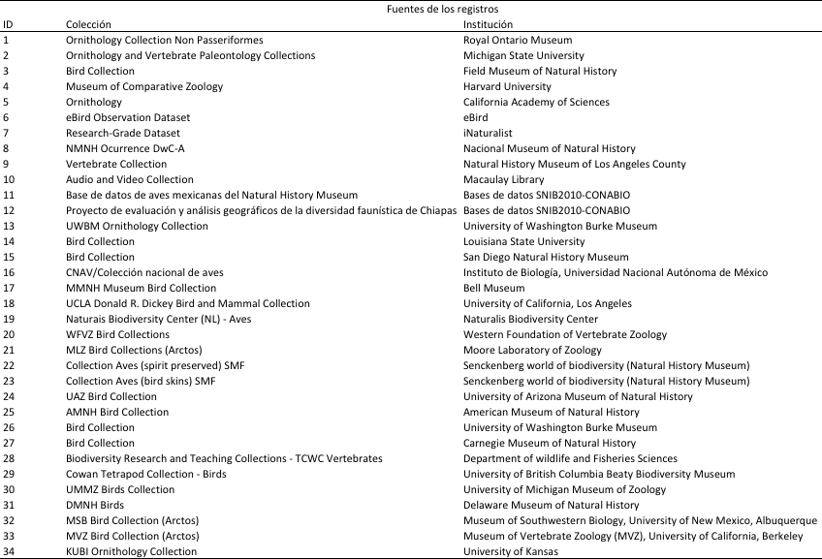
MATERIAL SUPLEMENTARIO 2
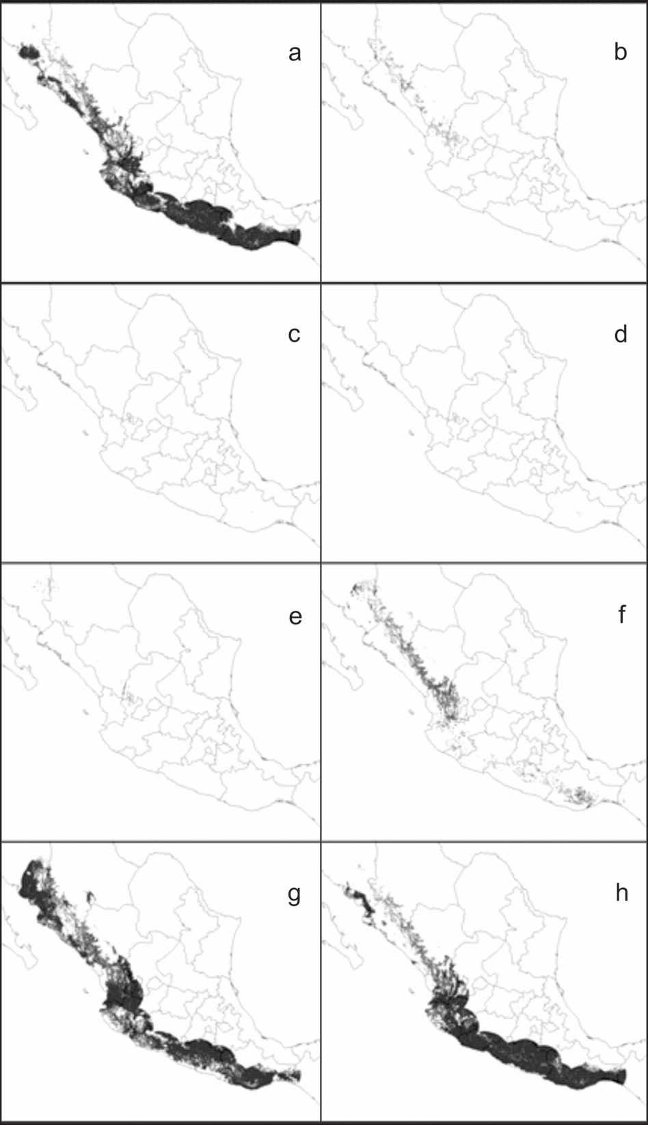
Figura 1. Proyección del modelo de distribución potencial de la temporada reproductiva hacia: A) enero, B) junio, C) julio, D) agosto, E) septiembre, F) octubre, G) noviembre y H) diciembre.

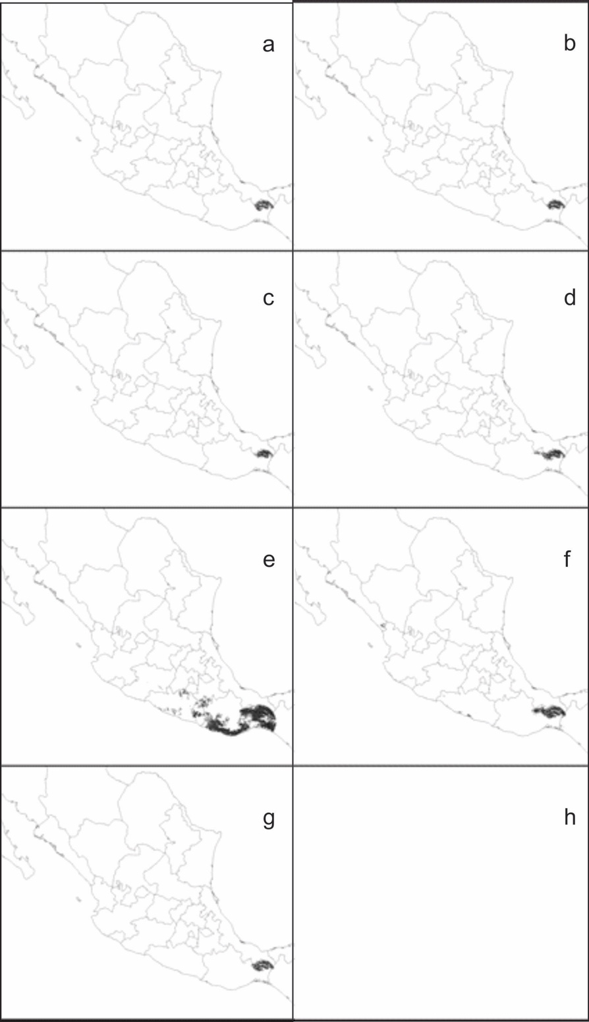
Figura 2. Proyección del modelo de distribución potencial de la temporada no reproductivahacia: A) enero, B) febrero, C) marzo, D) abril, E) mayo, F) noviembre, G) diciembre.

Variación temporal en la distribución geográfica y ecológica del loro corona lila Amazona finschi, (Psittaciformes:Psittacidae)
Alejandro Sánchez-Barradas¹, Quiyari J. Santiago-Jiménez² y Octavio Rojas-Soto^{3*}
^{1,2}Museo de Zoología, Facultad de Biología-Xalapa, Universidad Veracruzana, Zona Universitaria, Circuito Gonzalo Aguirre Beltrán S/N, Xalapa, Veracruz, C.P. 91090, MÉXICO.alex-sb@hotmail.com, qsantiago@uv.mx

³Red de Biología Evolutiva, Laboratorio de Biogeografía, Instituto de Ecología A. C. km 2.5 Antigua Carretera a Coatepec no. 351, Xalapa 91070, Veracruz, México.

*Autor de correspondencia.- octavio.rojas@inecol.mx
ABSTRACT:
Temporal variation in ecological and geographical distribution of the lilac-crowned parrot Amazona finschi, (Psittaciformes: Psittacidae). The lilac-crowned parrot (Amazona finschi) is an endemic species restricted to the lowlands of the Mexican Pacific coast and currently considered as endangered. However, it has been documented that the species shows altitudinal and seasonal migrations along its distributional range, suggesting therefore that its ecological and temporal distribution is still uncertain. We modeled the potential distribution of the lilac-crowned parrot considering the two main activity seasons for the species: reproductive and non-reproductive. Thus, we combined 314 historical occurrences with five environmental layers: three climatic and two topographic for each period. A marked seasonality in the distribution of the lilac-crowned parrot was observed. Ecologically the species displays a greater amplitude during the breeding seasons in terms of minimum temperature, but a noticeable reduction as far as precipitation is concerned. The distribution of food and nesting resources largely corresponds to the distribution of the lilac-crowned parrot. There is a wide area in the center of the geographical distribution in which the species finds conditions that meet both periods of activity, as well as transition conditions between these periods. Finally, in addition to the knowledge implications for the conservation of this species; our results about the seasonal variation in the geographical and ecological distribution of this species, possess a strong ecological meaning in the understanding of other species distribution, particularly those associated with highly seasonal environments.
Keywords: seasonal distribution, breeding season, seasonality, lilac-crowned parrot, modeling, ecological niche, endangered.
Total words: 5843
INTRODUCCIÓN
La variación climática estacional es un fenómeno importante, particularmente en ambientes subtropicales, ya que éstos son marcadamente estacionales; estacionalidad asociada mayormente a la variación de los períodos de lluvias más que con las variaciones de la temperatura (Sarmiento 1972, Loiselle y Blake 1994). Estas fluctuaciones afectan tanto a la estructura del hábitat como a la disponibilidad de los recursos, como el alimento y el agua (Malizia 2001, Codesido y Bilenca 2004); lo cual genera a su vez respuestas en los usos de hábitats por parte de las especies de aves asociadas (Wiens 1989, Loiselle y Blake 1994, Codesido y Bilenca 2004).
Las variaciones estacionales generan a su vez variaciones en distintos aspectos biológicos en aves, por ejemplo, en la composición de las comunidades (e.g. Anderson 1973, Rabenold y Rabenold 1985, Caula et al. 2008), en sus patrones de vocalización (e.g. Leitner et al. 2001, Madison et al. 2012), en su fisiología (Liknes y Swanson 2011), y específicamente en los patrones de distribución de las especies (e.g. Stiles 1978, Hilty 1997). Dentro de éstos últimos, es importante analizar la manera en que las poblaciones residentes se ajustan a fluctuaciones de la disponibilidad de recursos alimenticios ante las variaciones ambientales (Karr 1976, Herrera 1978, Rabenold y Rabenold 1985, Loiselle y Blake 1991). Para ello es necesario entender cómo especies en particular, pueden contribuir para el entendimiento de la dinámica temporal, específicamente aquellas que están respondiendo a través de migraciones altitudinales, o regionales de corta distancia, en respuesta a las variaciones ambientales.
La mayoría de los esfuerzos para entender el fenómeno migratorio en aves se ha concentrado en las causas y los patrones de los movimientos a largas distancias (Boyle & Conway 2007, Boyle 2008). A pesar de la importancia de otras conductas migratorias, como las presentes en especies con movimientos migratorios intratropicales, altitudinales o con migraciones parciales, éstas permanecen aún poco entendidas (Sekercioglu 2010).
El loro corona lila (Amazona finschi; Sclater, 1864) es una de las tres especies endémicas de México pertenecientes al género y la única que se distribuye en las tierras bajas de la vertiente del Pacífico,asociada a las selvas secas y semi-húmedasdesde Sonora hasta el Istmo de Tehuantepec (Forshaw 1989, Howell y Webb 1995; Ortega-Rodríguez y Monterrubio-Rico, 2008; Ríos-Muñoz y Navarro-Sigüenza, 2009; Marín-Togo et al.2012).Estos ambientes se caracterizan por una alta variación estacional con grandes diferencias climáticas; lo cual podría estar ejerciendo una presión directa en la distribución temporal de la especie y cuyos patones permanecen aún desconocidos. De hecho, diversos trabajos (Renton 2001, 2002; Renton e Iñigo-Elías, 2003; Renton y Salinas-Melgoza, 2004; Salinas-Melgoza y Renton, 2005; Ortega-Rodríguez y Monterrubio-Rico, 2008; Álvarez, 2010, de la Parra Martínez 2011) demuestran que existe variación interanual en la reproducción que está asociada con la precipitación y las variaciones de las condiciones climáticas.
Dentro de los pocos trabajos que han abordado el análisis de la variación en su distribución ecológica, resaltan aquellos enfocados en los aparentes cambios regionales en los patrones altitudinales; mismos que resaltan el hecho de que históricamente la especie ha sido reportada desde el nivel del mar hasta los 2000 metros (Friedmann et al. 1950; Forshaw 1989; Stotz et al. 1996); sin embargo, recientemente no se ha registrado por encima de los 1,000 msnm ni en altitudes cercanas a nivel del mar,presentando los mayores valores de abundancia entre los 500 y 600 msnm (Renton e Iñigo-Elías, 2003; Álvarez, 2010).
Por otro lado, al loro corona lila se le consideraba común a lo largo de su distribución hasta los años 70 (Ridgely, 1981); sin embargo, debido a su vulnerabilidad intrínseca, a las presiones del tráfico ilegal y a la pérdida y fragmentación de su hábitat (Masera et al. 1997; Trejo y Dirzo, 2000; Renton y Iñigo-Elías, 2003; Marín-Togo et al.2012), la especie pasó de ser catalogada como “amenazada” a “en peligro” de acuerdo con la Norma Oficial Mexicana NOM-059 (D.O.F., 2010), y con base en la Unión Internacional para la Conservación de la Naturaleza (UICN; http://www.iucnredlist.org). A pesar de ello, a la fecha no existen estudios enfocados al análisis de la distribución estacional de la especie y su relación con la variación del clima; y los que existen, se limitan a la descripción de la variación estacional en los requerimientos y de la ecología de la especie, como son: la dieta, anidación y parámetros reproductivos (e.g.Renton 2001, 2002; Ortega-Rodríguez y Monterrubio-Rico 2008). Por ello, el objetivo del presente trabajo fue describir la distribución geográfica, ecológica y estacional del loro corona lila mediante el uso de modelos de nicho ecológico (MNE); los cuales han sido utilizados para el entendimiento de los movimientos estacionales de aves migratorias de larga distancia (e.g. Nakazawa et al. 2004, Pérez-Moreno et al. 2016), así como de especies con movimientos migratorios cortos (e.g. Sobral-Macondes et al. 2014).
MATERIAL Y MÉTODOS
Obtención de información puntual y ambiental: Se generó una base de datos a partir de registros de ocurrencia de la especie procedentes de distintas colecciones (Material Suplementario 1). Los cuales fueron obtenidos, a partir dela Infraestructura Mundial de Información sobre Biodiversidad (GBIF por sus siglas en inglés), se incluyeron todos los registros hasta 2014 aunque estos se ubicaran en áreas donde actualmente la especie ha sido extirpada (Oaxaca) ya que estos contienen información ambiental importante. Todos los registros de ocurrencia se analizaron en un Sistema de Información Geográfica (SIG) ArcGis 10.1 (ESRI, 2011); eliminando aquellos mal georreferenciados, sin fecha, duplicados y dudosos, considerando la distribución histórica conocida de la especie con base en Howell y Webb (1995), obteniendo una base de datos verificada de 428 ocurrencias históricas. Posteriormente, los datos se separaron por mes (35 ocurrencias en promedio, con un rango de 10 a 64 y una desviación estándar de 19) y por temporada tomando en cuenta lo propuesto por Renton y Salinas-Melgoza (1999): reproductiva (febrero a mayo, 208 ocurrencias) y no reproductiva (junio a octubre, 106 ocurrencias).
Para caracterizar el nicho ambiental se usaron coberturas correspondientes a las temperaturas mínimas y máximas, así como la precipitación acumulada por mes (Hijmans et al. 2005), las cuales se encuentran a una resolución de 0.0083 grados (~1 km²) y son el promedio de 50 años. Se incluyeron además dos coberturas topográficas: el índice topográfico compuesto (CTI; que se refiere a la capacidad del terreno para encharcar el agua considerando su forma) y la pendiente (USGS, 2005), que son variables determinantes para la especie (Ortega-Rodríguez y Monterrubio-Rico, 2008).
Se determinó un área de accesibilidad de la especie, ya que ésta es determinante en la generación de los modelos de nichos, ya que establece el área histórica donde la especie se circunscribe; además, la influencia de las variables y la validación de los modelos dependen de la extensión de área accesible (Soberón, 2007; Barve,et al. 2011). Para calcular dicha área se generaron zonas de amortiguamiento usando como radio inicial para cada punto de ocurrencia 50km que es el desplazamiento máximo conocido de la especie (Renton y Salinas-Melgoza, 2002) y continuando hasta cubrir la totalidad de los puntos. Si bien estas no consideran aspectos topográficos, sí nos facilitan establecer un área en la cual la especie puede ocurrir y, mediante el modelado, determinar en qué partes de esta existen o no las condiciones ambientales usadas por la especie.
Modelado: El desarrollo de los MNE se llevó a cabo mediante el usó de MaxEnt (ver. 3.3.3k, Phillips et al. 2006). Para la parametrización de cada ejercicio de modelado, se mantuvieron los valores por defecto de MaxEnt, pero se desactivaron las opciones de “do clamping” y “extrapolate” para evitar extrapolaciones artificiales en los valores extremos de las variables ecológicas. Para cada caso sólo se realizó una única réplica. Se usó la salida logística para obtener mapas digitales con probabilidades de idoneidad de hábitat continuas con valores de 0 a 1 (Phillipset al., 2006). Para transformar los mapas probabilísticos a binarios, se estableció un umbral del 10% de omisión en los puntos de entrenamiento; es decir, se estableció como presente (1) a partir del valor de probabilidad correspondiente con la inclusión del 90% de los puntos de entrenamiento y como ausente (0) ante los valores más bajos.
La validación de los modelos se llevó a cabo mediante dos aproximaciones, una a través de los valores del área bajo la curva (AUC por sus siglas en inglés) de la curva ROC (Receiver Operating Characteristic) para los modelos mensuales. Sin embargo, debido a que diversos problemas han sido asociados a esta prueba (Peterson et al. 2008; Lobo et al. 2008), se usó una modificación llamada ROC parcial, la cual otorga un peso diferencial a los errores de omisión y comisión (Peterson et al. 2008). Esta prueba se utilizó sólo para los modelos estacionales mediante el programa “Tool for Partial-ROC V. 1.0.” (Barve, 2008) y considerando un valor de error de omisión menor a 5%. Para los modelos mensuales solo se usó la ROC normal ya que se contaba con muy pocos registros (~30). Para medir el desempeño de los modelos tanto en la ROC normal como en el caso de la ROC parcial, se usó el 20% de los puntos para su validación.
Los modelos generales de las temporadas reproductiva y no reproductiva se generaron utilizando la temperatura máxima y mínima provenientes de las coberturas mensuales, seleccionando sólo las coberturas de los meses que incluyeran los datos máximo y mínimo del periodo, así como un promedio de la precipitación mensual de cada temporada, siendo la pendiente y el CTI los mismos para ambas temporadas. Estos modelos fueron proyectados (transferidos) al resto de los meses del añopara evaluar la relación entre la distribución de la especie y entre las temporadas reproductiva y no reproductiva. Las condiciones de la temporada reproductiva se proyectaron a los meses de junio a enero; mientras que las condiciones de la temporada de lluvias se proyectaron a los meses de febrero a mayo; la delimitación de las temporadas se basó en lo propuesto por Renton (2009). Finalmente, para observar si las condiciones ambientales de una temporada están presentes en las condiciones de la otra temporada, se hicieron proyecciones entre temporadas.
Análisis estadísticos: Para analizar la variación climática estacional se extrajeron 20,000 puntos al azar de los mapas de distribución potencial de cada temporada; y se obtuvieron sus valores para temperatura máxima y mínima y precipitación. Para probar la normalidad de los datos se usó una prueba de Kolmogorov-Smirnoff y para determinar si existían diferencias entre las variables de cada temporada se realizaron pruebas de T student.
Dieta y sitios de anidación: Debido a que en escalas finas, algunos aspectos bióticos suelen influir en la distribución de las especies, para la temporada reproductiva se consideró a la presencia de las especies vegetales que el loro corona lila consume, o bien aquellas en donde anida. Para esto se tomaron en cuenta los modelos de distribución elaborados por Pennington y Sarukhán (2005), para algunas de las especies que componen la dieta de A. finschi, como son Astronium graveolens, Brosimum alicastrum, Caesalpinia eriostachys y Caelenodendron mexicanum y que de acuerdo a Renton (2001), representan más del 80% de los recursos alimenticios utilizados. Del mismo modo, se incluyeron las especies más usadas como sitios de anidación de acuerdo a Ortega-Rodríguez y Monterrubio-Rico (2008), como es el caso de Astronium graveolens, Brosimum alicastrum, Caelenodendron mexicanum y Enterolobium cyclocarpum. Con lo anterior se generaron mapas de distribución de las especies vegetales antes mencionadas, y a través de una suma, se identificaron aquellas áreas donde existe una mayor coincidencia de presencia potencial de recursos, que de acuerdo a Renton y Salinas-Melgoza 1999, Renton (2001), Ortega-Rodríguez y Monterrubio-Rico (2008) y Monterrubio-Rico et al. (2009), son importantes durante la etapa reproductiva. A pesar de que las especies vegetales extienden su distribución en otras regiones del país, como la Sierra Madre Oriental y la planicie del Golfo, cabe mencionar que el análisis sólo se realizó para el oeste de México, donde se distribuye el loro corona lila.

RESULTADOS
Distribución geográfica potencial: la distribución potencial del loro corona lila, generada con base en las condiciones climáticas mensuales, muestra que la región central del rango de distribución de la especie desde el sur de Sinaloa hasta Michoacán presenta condiciones ambientales adecuadas para la presencia de la especie durante gran parte del año (Figs. 1 y 2A). Los valores de la ROC fueron en promedio de 0.83, con un rango de 0.63 a 0.98 y una desviación estándar de 0.1.
La distribución potencial de la especie se presenta de manera fragmentada en los estados de Guerrero y Oaxaca, donde existen condiciones para la especie durante uno o dos meses del año (1). El modelado demostró condiciones climáticas adecuadas para la especie durante la mayor parte del año en el noroeste de Chiapas (Fig. 1); sin embargo, la especie no ha sido registrada en dicha zona.
Durante la temporada reproductiva, se predijo una mayor área potencial hacia el centro del rango de la especie, en los estados de Sinaloa, Jalisco, Michoacán, Colima y Nayarit; así como una reducción y fragmentación notables en el sur, principalmente en el estado de Oaxaca (Fig. 2A). Por su parte, la distribución potencial del loro corona lila es ligeramente más amplia en la temporada de lluvias, presentando una mayor extensión en el sureste del país (Fig. 2B). Los valores producto de la ROC parcial para la temporada reproductiva fueron de un AUC ratio de 1.156 (p< 0.001) y de 1.160 (p< 0.001) para la no reproductiva.
Variación estacional potencial: las variables climáticas en sitios de presencia de los loros se ajustaron a una distribución normal de acuerdo a la prueba Kolmogorov-Smirnoff (p < 0.01) presentando diferencias significativas entre temporadas reproductivas y no-reproductivas en temperatura mínima (t = -192.045, p < 0.001, g.l. 39,998) y precipitación (t = –401.174 p <0.001, g.l. 39,998; Fig. 2). Para la temperatura máxima y las variables topográficas no hubo diferencias.
Considerando sólo dos dimensiones ecológicas (temperatura mínima y precipitación) se separaron de manera notoria ambas temporadas, ya que la de reproducción se ubica entre los 0-50 mm aproximadamente, mientras que la no reproductiva (temporada de lluvias) se expande desde poco menos de 100 hasta poco más de 400 milímetros (Fig. 4A). Por otra parte, para la temperatura mínima el rango fue más amplio en la temporada reproductiva (3-22°C) y más estrecho en la no reproductiva (9-24°C). La distribución ecológica considerando la precipitación y la temperatura máxima (Fig. 4B), muestra que en la temporada reproductiva la especie está limitada por la precipitación y que hace uso de un mayor rango de temperatura máxima, en contraste, en la temporada no reproductiva, la especie usa sitios más cálidos reduciendo su rango en temperatura máxima y ampliando su rango en la precipitación. La distribución ecológica entre temperatura máxima y temperatura mínima muestra una ligera sobreposición, entre las temporadas reproductiva y no reproductiva en las temperaturas cercanas a los 10°C y superiores para temperatura mínima y mayores a los 25°C para temperatura máxima (Fig. 4C).
La temperatura mínima y la precipitación de la especie se comportan de manera similar, con valores bajos en los meses de enero a mayo y comenzando a incrementarse durante este último, manteniéndose hasta octubre o noviembre. Por su parte, la temperatura máxima no obedece a este patrón, ya que presenta únicamente valores máximos en los meses de junio, julio y septiembre, con una disminución en agosto (Fig. 2). Al proyectar las condiciones de la temporada de reproducción al resto del año, se observó que estas sólo se presentan en los meses posteriores a la temporada de lluvias y previos al inicio de la temporada de secas (octubre a enero). La proyección de lluvias al resto del año presenta un área constante en el sur del país en los estados Oaxaca y Chiapas cuya mayor extensión se observa en el mes de mayo (Figs. 1-2, en material suplementario 2).
Correspondencia con riqueza de recursos: los patrones geográficos observados para la temporada reproductiva del loro corona lila, sugieren que las especies que sirven como alimento (y/o) sitio de anidación, coinciden de manera notable con la distribución potencial de loro (Figs. 5A y 5B). La distribución de las especies que sirven como alimento al loro corona lila presentan una distribución continua, observándose una correspondencia con las selvas bajas y medianas de la planicie costera del Pacífico (Fig. 5A). Por su parte, la distribución de las especies usadas para anidar presenta un patrón semejante solo que ocupando una mayor área en los estados de Oaxaca, Guerrero y Michoacán (Fig. 5B).
DISCUSIÓN
La distribución potencial de A. finschi varía entre temporadas en respuesta a las variaciones en temperatura mínima y precipitación, siendo esta última variable determinante en la estacionalidad en ambientes subtropicales (Sarmiento 1972, Loiselle y Blake 1994). A causa de estas fluctuaciones se pueden modificar la estructura del hábitat y la disponibilidad de recursos entre temporadas (Malizia 2001, Codesido y Bilenca 2004), lo que en especies con un alto grado de sensibilidad, puede provocar un bajo éxito reproductivo, como es el caso del loro corona lila (Renton e Iñigo-Elías, 2003; Renton, 2009; de la Parra-Martínez, 2011), e incluso variaciones en sus patrones de distribución geográfica y ecológica (Stiles 1978, Hilty 1997), como se ha observado en el loro, el cual no ha sido registrado recientemente en altitudes superiores a los mil metros (Ortega-Rodríguez y Monterrubio-Rico, 2008).
La especie no ha sido registrada en Chiapas, probablemente porque el Istmo de Tehuantepec ha funcionado como barrera geográfica evitando su dispersión al sur, como ha sucedido en otras especies (García-Trejo y Navarro-Sigüenza, 2004). Por otra parte, la presencia de Amazona autumnalis (Linnaeus, 1758), especie filogenéticamente muy relacionada a A. finschi y que pertenece al mismo gremio alimenticio (Russello y Amato, 2004; Gómez de Silva et al. 2005b), podría impactar negativamente al loro corona lila a causa de la competencia entre ambas, sumado a lo anterior, el recambio en la vegetación (Rzedowski, 1978), y el aumento en la diversidad de especies de aves (Navarro-Sigüenza et al. 2014), pueden ser factores que en conjunto con el bajo éxito de anidación y productividad reproductiva del loro corona lila limiten su distribución hacia el sur (Renton e Iñigo-Elías, 2003).
Al parecer la especie se reproduce en la temporada seca a pesar de la limitada disponibilidad de recursos (Renton, 2001), ya que durante esta se reduce el gasto energético del proceso de reproducción y crianza, producto dela exposición a temperaturas y precipitación menores, lo cual se observa en la mayor amplitud de rango para temperatura mínima durante esta temporada la escasa precipitación, lo anterior puede estar relacionado con la sensibilidad de la especie y las condiciones propias de las cavidades usadas para anidar (Renton e Iñigo-Elías, 2003; Ortega-Rodríguez y Monterrubio-Rico, 2008), o bien ser una repercusión filogenética ya que otras especies del género como Amazona albifrons (Sparman, 1788) y A. autumnalis se reproducen durante la misma temporada (Gómez de Silva et al. 2005a, b). En contraste con lo anterior, durante la temporada no reproductiva se presentaron rangos de temperatura máxima y mínima reducidos, que pueden estar relacionados con la distribución de los recursos importantes en esta etapa para que las hembras alcancen un óptimo metabólico previo a la temporada de crianza así como para garantizar el éxito y supervivencia de la nidada (Selman y Houston, 1996; Robb et al. 2008; Sorensen et al. 2009).
La fragmentación de hábitat influye en la presencia de las especies (Marín-Togo et al.2012) por lo que sería preponderante analizar qué porcentaje del área aún cuenta con cobertura vegetal durante el periodo reproductivo del loro corona lila. Sin embargo, en este estudio, debido a que la aproximación es macroclimática, no se consideró el cambio de uso de suelo; por lo que en un futuro es necesario considerar otras escalas más finas y mejorar así el planteamiento de estrategias de conservación. Por ejemplo, se ha observado que la anidación de A. finschi sucede entre los 25 y 600 msnm (Renton y Salinas-Melgoza, 1999; Ortega-Rodríguez y Monterrubio-Rico, 2008); sin embargo, en Michoacán el rango se ha reducido en zonas cercanas al nivel del mar ya que prácticamente no existe cobertura vegetal original.
El centro de la distribución de A. finschi presenta en un mismo espacio geográfico, las condiciones de las que la especie hace uso durante la temporada seca y la temporada de lluvias,esto puede ser causante de la mayor abundancia de la especie descrita para esta zona (Renton e Iñigo-Elías, 2003). No obstante, hacia los extremos del rango de distribución las condiciones no se presentan en un mismo espacio geográfico,lo que en conjunto con la sensibilidad de la especie podría implicar una menor abundancia respectoa la zona centro. Lo anterior sugiere que las poblaciones extremas (en la zona sur y norte) están sujetas a una mayor presión, lo que podría generar extinciones locales con mayor facilidad, como aparentemente ha sucedido en Oaxaca (Renton e Iñigo-Elías, 2003).
Finalmente, es necesario contextualizar que en este trabajo se presenta un panorama de la distribución macro-ecológica y geográfica de la especie, incluyendo una perspectiva estacional que permitirá entender las variaciones en la abundancia y conducta migratoria de la especie; lo que esperamos ayude a mejorar las estrategias de conservación de esta y otras especies con patrones estacionales semejantes. Sin embargo, es necesario continuar los esfuerzos con estudios encaminados a evaluar aspectos demográficos, genéticos, así como de fragmentación y calidad de hábitat.

AGRADECIMIENTOS
Agradecemos a la Dirección General de Investigaciones de la Universidad Veracruzana por la beca de apoyo al Sistema Nacional de Investigadores otorgada a Alejandro Sánchez Barradas con número de personal 43333 y a Cristel Álvarez-Castillo por el apoyo brindado en la edición de las figuras.
RESUMEN
Variación temporal en la distribución geográfica y ecológica del loro corona lila Amazona finschi, (Psittaciformes: Psittacidae). El loro corona lila (Amazona finschi) es una especie endémica de las tierras bajas de la costa del pacífico mexicano y está considerada en peligro. Sin embargo, ha sido documentado que la especie presenta migraciones estacionales y altitudinales a lo largo de su rango geográfico, lo que sugiere que su distribución ecológica y temporal permanece incierta. Se modeló la distribución potencial del loro corona lila considerando sus dos principales periodos de actividad: reproductiva y no-reproductiva. Para esto combinamos 314 ocurrencias históricas con cinco coberturas ambientales: tres climáticas y dos topográficas para cada periodo. Se encontró una marcada estacionalidad en la distribución del loro corona lila. La especie presenta una mayor amplitud ecológica en términos de temperatura mínima durante la temporada reproductiva, pero una notable reducción en lo que se refiere a la precipitación. La distribución de los recursos de anidación y alimentación se corresponde en gran medida con la distribución del loro corona lila. En el centro del rango de distribución de la especie existe un área dónde se presentan las condiciones de las que la especie hace uso en ambas temporadas y en los periodos de transición entre estas. Finalmente, además de las implicaciones en la conservación de la especie, nuestros resultados acerca de la variación estacional en la distribución geográfica y ecológica del loro corona lila son fundamentales en la comprensión de la distribución de otras especies, particularmente aquellas que se encuentran asociadas con ambientes altamente estacionales.
Palabras clave: distribución estacional, temporada reproductiva, estacionalidad, loro corona lila, modelado, nicho ecológico, en peligro.

LITERATURA CITADA
Álvarez, M. (2010). Ecología y distribución potencial de la familia Psittacidae en una zona de transición templado-tropical del bajo Balsas, Michoacán. (Tesis de Licenciatura inédita). Universidad Michoacana de San Nicolás de Hidalgo.Hidalgo, México.
Anderson, S. H. (1973). Seasonal variation in forest birds of Western Oregon. Northwest Science, 46: 194–206.
Barve, N. (2008) Tool for Partial-ROC (Biodiversity Institute, Lawrence, KS), ver 1.0.
Barve, N., Barve, V., Jiménez-Valverde, A., Lira-Noriega, A., Maher, S. P., Peterson, A. T.,y Villalobos, F. (2011). The crucial role of the accessible area in ecological niche modeling and species distribution modeling. Ecological Modelling, 222, 1810-1819.
Boyle, W.A. (2008). Partial migration in birds: tests of three hypotheses in a tropical lekking frugivore. Journal of Animal Ecology, 77:1122–1128.
Boyle, W.A. y C. J. Conway. (2007). Why migrate? A test of the evolutionary precursor hypothesis. American Naturalist, 169: 344–359.
Caula, S., P. Marty, y Martin J-L. (2008). Seasonal variation in species composition of an urban bird community in Mediterranean France. Landscape and Urban Planning, 87: 1–9.
Codesido, M. y D. Bilenca (2004). Variación Estacional de un Ensamble de Aves en un Bosque Subtropical Semiárido del Chaco Argentino. Biotropica, 36: 544–554.
de la Parra-Martínez, S. M. (2011). Efecto de la variabilidad climática sobre la reproducción del loro corona lila (Amazona finschi). (Tesis de Maestría inédita). Universidad Nacional Autónoma de México. México, Distrito Federal.
Diario Oficial de la Federación (D.O.F.).(2010). Secretaría de Medio Ambiente y Recursos Naturales (SEMARNAT). (Protección ambiental-Especies Nativas de México de flora y fauna silvestres-Categorías de riesgo y especificaciones para su inclusión, exclusión o cambio-Lista de especies en riesgo). México, SEMARNAT.
ESRI. (2011). ArcGIS Desktop. Redlands, CA: Environmental Systems Research Institute.
Forshaw, J. M. (1989). Parrots of the World (3a. ed.). Australia:Lansdowne Editions.
Friedmann, H., Griscom,L.,y Moore, R. T. (1950). Distributional Check-List of the Birds of Mexico. Pacific Coast Avifauna, 29, 1-102.
García-Trejo, E., y Navarro-Sigüenza, A. (2004). Patrones biogeográficos de la riqueza de especies y el endemismo de la avifauna en el oeste de México. Acta Zoológica Mexicana, 20, 167-185.
Gómez de Silva, H., Oliveras de Ita, A. y Medellín, R. A. (2005). Comisión Nacional para el Conocimiento de la Biodiversidad. (Amazona albifrons). Vertebrados superiores exóticos en México: diversidad, distribución y efectos potenciales). México, Distrito Federal, Instituto de Ecología, UNAM.
Gómez de Silva, H., Oliveras de Ita, A. yMedellín, R. A. (2005). Comisión Nacional para el Conocimiento de la Biodiversidad. (Amazona autumnalis). Vertebrados superiores exóticos en México: diversidad, distribución y efectos potenciales).México,Distrito Federal, Instituto de Ecología, UNAM.
Herrera, C. M. (1978). Ecological correlates of residence and non-residence in a Mediterranean passerine bird community. Journal of Animal Ecology, 47: 871-890.
Hijmans, R. J., Cameron, S. E., Parra, J. L., Jones, P. G.,y Jarvis, A. (2005).Very high resolution interpolated climate surfaces for global land areas. International Journal of Climatology, 25, 1965-1978.
Hilty, S. L. (1997). Seasonal distribution of birds at a cloud-forest locality, the Anchicayá Valley, in western Colombia. Ornithological Monographs, 48: 321–343.
Howell, S., y Webb, S. (1995). A Field Guide to the Birds of Mexico and Northern Central America (1a. ed.). USA: Oxford University Press.
Karr, J. R. (1976). Seasonality, resource availability, and community diversity in tropical bird communities. American Naturalist, 110: 973–994.
Leitner, S., C. Voigt y M. Gahr. (2001). Seasonal changes in the song pattern of the non-domesticated island canary (Serinus canaria), a field study. Behaviour, 138: 885–904.
Liknes, E.T. y D. L. Swanson. (2011). Phenotypic flexibility in passerine birds: Seasonal variation of aerobic enzyme activities in skeletal muscle. Journal of Thermal Biology, 36: 430–436.
Loiselle, B. A. and J. G. Blake. (1991). Resource abundance and temporal variation in fruit eating birds along a wet forest elevational gradient in Costa Rica. Ecology, 72: 180–193.
Loiselle, B., y J. Blake. (1994). Annual variations in birds and plants of a tropical second growth woodland. Condor 96: 368–380.
Lobo, J.M., Jiménez-Valverde, M. y Real, R. (2008). AUC: a misleading measure of the performance of predictive distribution models. Global Ecology and Biogeography, 17, 141-151.
Malizia, L. R. (2001). Seasonal fluctuations of birds, fruits and flowers in a subtropical forest of Argentina. Condor, 103: 45–61.
Marín-Togo, M.C., Monterrubio-Rico, T.C., Renton, K., Rubio-Rocha, Y., Macías-Caballero, C., Ortega-Rodríguez, J. M., y Cancino-Murillo, R. (2012). Reduced current distribution of Psittacidae on the Mexican Pacific coast: potential impacts of habitat loss and capture for trade, Biodiversity andConservation, 21,451-473.
Masera, O. R., Ordóñez, M. J.,y Dirzo, R. (1997). Carbon emissions from Mexican forests: Current situation and long-term scenarios. Climatic Change, 35, 265-295.
Monterrubio-Rico, T. C., Ortega-Rodríguez, J. M. Marín-Togo, M. C. Salinas-Melgoza A. y Renton, K. (2009). Nesting hábitat of the Lilac-crowned Parrot in a modified Landscape. Biotropica,41, 361-368.
Navarro-Sigüenza, A. G., Rebón-Gallardo, M. F., Gordillo-Martínez, A., Peterson, A. T., Berlanga-García, H., y Sánchez-González, L. (2014). Biodiversidad de las aves en México. Revista Mexicana de Biodiversidad, 85,476-495.
Ortega-Rodríguez, J. M.,y Monterrubio-Rico, T. C. (2008). Características geográficas de la ubicación de nidos del loro corona Lila (Amazona finschi) en la costa del Pacífico en Michoacán, México. Ornitología Neotropical, 19, 427-439.
Pennington, T.D., y Sarukhán, J. (2005). Árboles tropicales de México, Manual para la identificación de las principales especies. México, Distrito Federal: Fondo de Cultura Económica.
Peterson, A. T., Papes, M.,y Soberón, J. (2008). Rethinking receiver operating characteristic analysis applications in ecological niche modeling. Ecological Modelling, 213, 63-72.
Phillips, S. J., Anderson, R. P.,y Schapire, R. E. (2006). Maximum entropy modeling of species geographic distributions. Ecological Modelling, 190, 231-259.
Rabenold, K.N. andP.P. Rabenold. (1985).Variation in elevational migration, winter segregation, and site tenacity in two subspecies of Dark-eyed Juncos in Southern Appalachians. Auk, 102: 805–819.
Renton, K. (2001). Lilac-crowned parrot diet and food resource availability: resource tracking by a parrot seed predator. The Condor, 103, 62-69.
Renton, K. (2002). Influence of environmental variability on the growth of Lilac-crowned parrot nestlings. Ibis, 144, 331-339.
Renton, K. (2009). Lilac-crowned parrot (Amazona finschi). Obtenido de http://neotropical.birds.cornell.edu/portal/species/overview?p_p_spp=23510
Renton, K.,e Iñigo-Elías, E.E. (2003). Comisión Nacional para el Conocimiento de la Biodiversidad. (Informe final del proyecto AS001 Evaluación del estado actual de las poblaciones del loro corona lila(Amazona finschi) en México). Instituto de Biología, UNAM.
Renton, K.,y Salinas-Melgoza, A. (1999). Nesting behavior: of the Lilac-crowned parrot. Wilson Bulletin, 111, 488-493.
Renton, K.,y Salinas-Melgoza, A. (2004). Climatic variability, nest predation, and reproductive output of Lilac-crowned Parrots (Amazona finschi) in tropical dry forest of western Mexico. The Auk, 121, 1214-1225.
Ridgely, R. S. (1981). The current distribution and status of mainland Neotropical parrots. En Ridgely, R.S. (Ed.), Conservation of New World parrots (pp. 233-384).School of Forestry and Environmental Studies: Yale University Press.
Ríos-Muñoz, C.A., y Navarro-Sigüenza, A. G. (2009). Efectos del cambio de uso de suelo en la disponibilidad hipotética de hábitat para los psitácidos de México. Ornitología Neotropical, 20, 491-509.
Robb, G. N., McDonald, R. A., Chamberlain, D. E., Reynolds, S. J., Harrison, T. J. E.,y Bearhop, S. (2008). Winter feeding of birds increases productivity in the subsequent breeding season. Biology Letters, 4, 220-223.
Russello, M. A.,y Amato, G. (2004). A molecular phylogeny of Amazona: implications for Neotropical parrot biogeography, taxonomy, and conservation. Molecular Phylogenetics and Evolution, 30, 421-437.
Rzedowski, J. (1978). La vegetación de México. México: Ed. Limusa.
Salinas-Melgoza, A. A.,y Renton, K. (2005). Seasonal variation in activity patterns of juvenile lilac-crowned parrots in tropical dry forest lilac-crowned parrots in tropical dry forest, Wilson Bulletin, 117, 291-295.
Sarmiento, G. (1972). Ecological and floristic convergence between seasonal plant formations of Tropical and Subtropical South America. Journal of Ecology, 60: 367–410.
Sekercioglu. C. H. (2010). Partial migration in tropical birds: the frontier of movement ecology. Journal of Animal Ecology, 79: 933-936
Selman, R. G.,y Houston, D. C. (1996). The effect of prebreeding diet on reproductive output in zebra finches. Proceedings of the Royal Society of London B., 263, 1585-1588.
Soberón, J. (2007). Grinnellian and Eltonian niches and geographic distributions of species. Ecology Letters, 10, 1115-1123.
Sobral-Marcondes, R., G. Del-Rio, M. A. Rego, y L. F. Silveira. (2014). Geographic and seasonal distribution of a little-known Brazilian endemic rail (Aramides mangle) inferred from occurrence records and ecological niche modeling. The Wilson Journal of Ornithology, 126: 663-672.
Sorensen, M. C., Hipfner, J. M., Kyser, T. K.,y Norris, D. R. (2009). Carry-over effects in a Pacific seabird: Stable isotope evidence that pre-breeding diet quality influences reproductive success. Journal of Animal Ecology, 78, 460-467.
Stiles, G. (1979). El ciclo anual en una comunidad coadaptada de colibríes y flores en el bosque tropical muy húmedo de Costa Rica. Revista de Biología Tropical, 27: 75-102.
Stotz, D.F., Fitzpatrick, J. W., Parker, T.A., yMoskovits, D. K. (1996). Neotropical birds: Ecology y conservation (1a. ed.). Chicago: University of Chicago. USA.
Trejo, I.y Dirzo, R. (2000). Deforestation of seasonally dry tropical forest a national and local analysis in Mexico. Biological Conservation, 94, 133-142.
USGS. (2005). USGS Hydro1k Elevation Derivative Database. U. S. Department of the Interior, U. S. Geological Survey. http://edc.usgs.gov/products/elevation/gtopo30/hydro/index.html
Wiens, J. A. (1989). The ecology of bird communities. Vol. 1. Foundations and patterns. Cambridge Univ. Press, Cambridge, England.

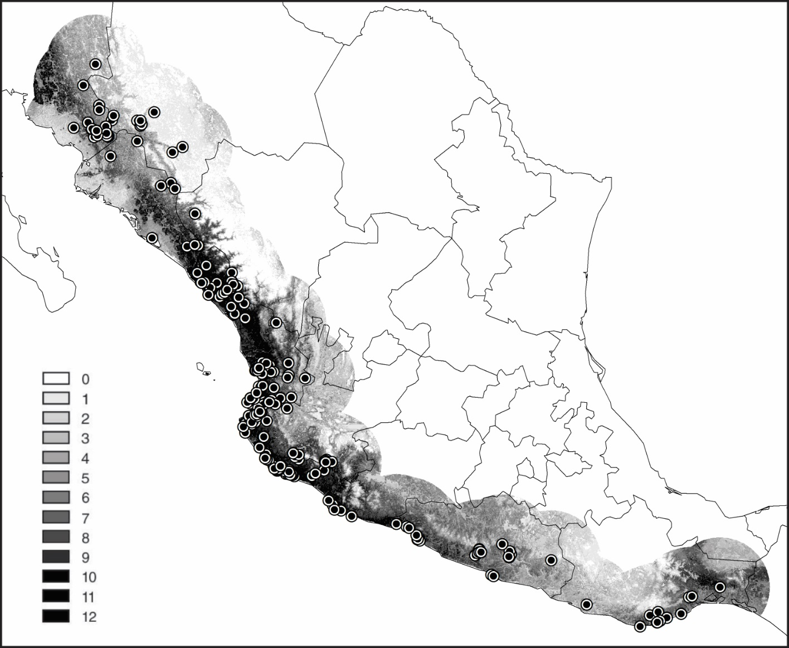Figura 1. Sumatoria de las distribuciones potenciales mensuales de A. finschi. La escala de grises indica la sumatoria de las predicciones de los modelos mensuales, que indican la coincidencia de las condiciones ambientales óptimas para la presencia de la especie a lo largo del ciclo anual, siendo 0 ausencia y 1-12 presencia durante el año. Los puntos indican la localidad de ocurrencia de la especie.
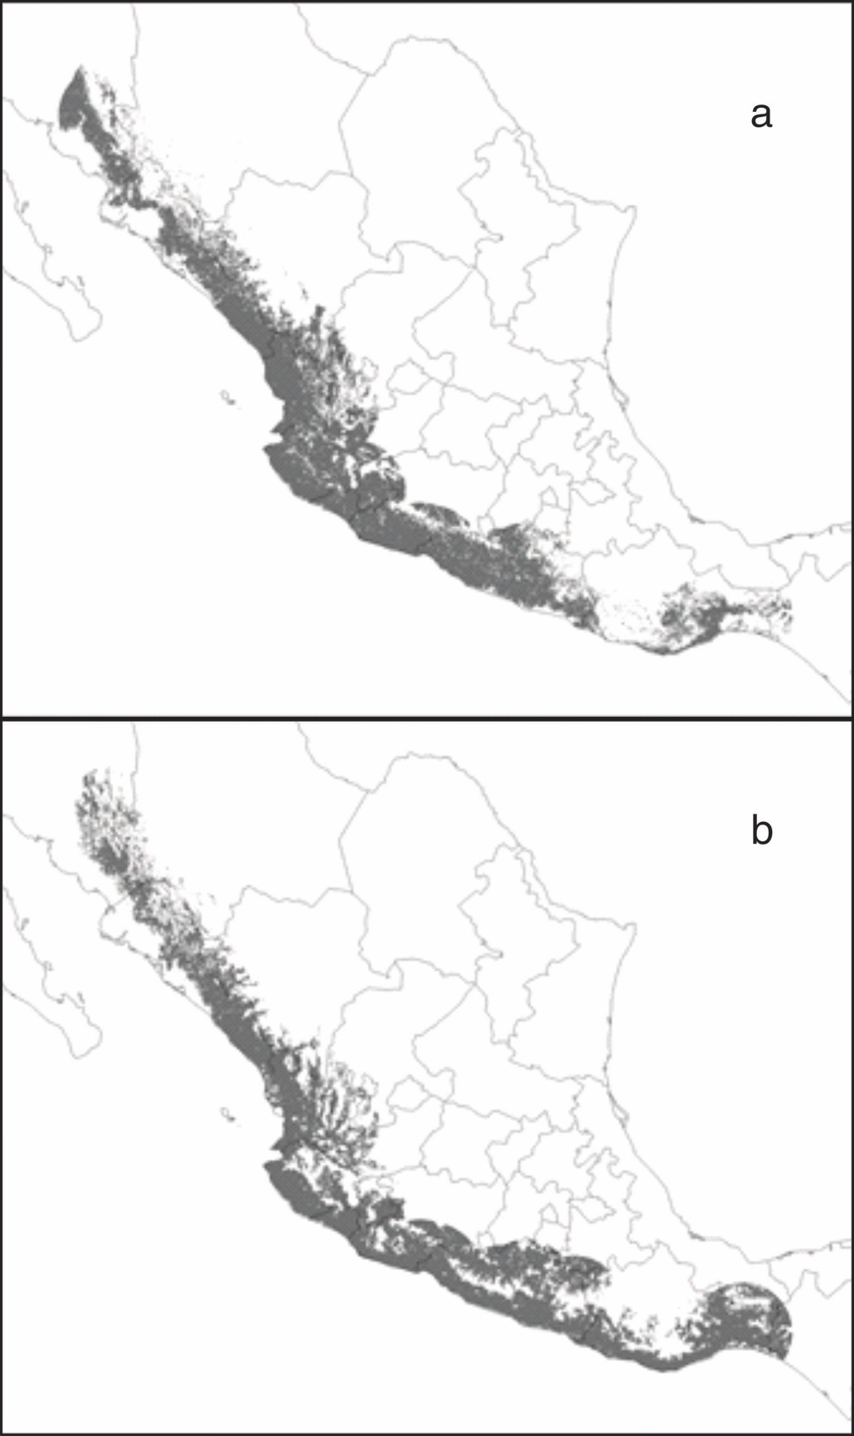

Figura 2. Distribución geográfica potencial de A. finschi para la temporada de secas o reproductiva (A) y para la temporada de lluvias o no reproductiva(B).

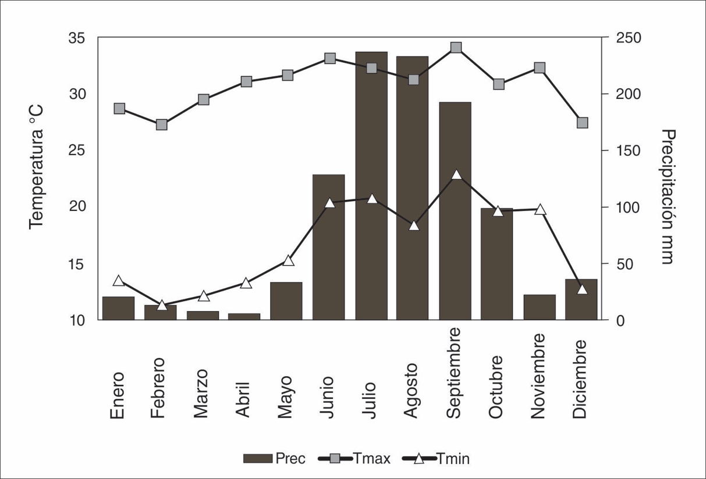
Figura 3. Variación ecológica mensual considerando la temperatura y la precipitación.

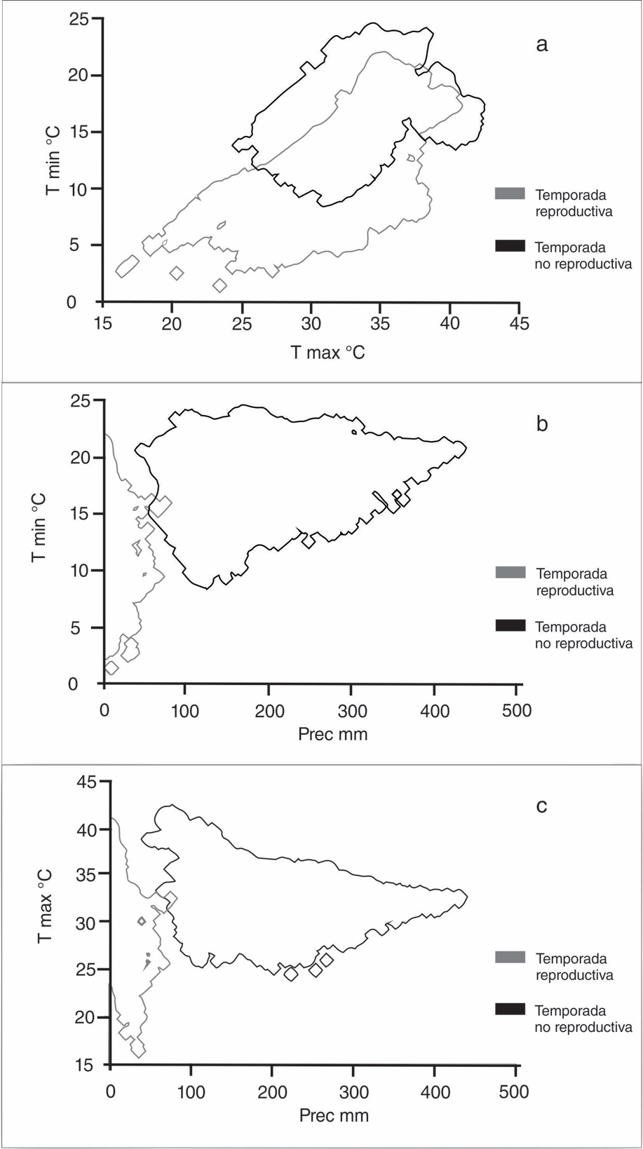
Figura 4. Distribución estacional por temporadas (reproductiva y no reproductiva) de A. finschicon base en dos variables ambientales:la temperatura máxima y la temperatura mínima (A); la precipitación y la temperatura mínima (B) y la precipitación y la temperatura máxima (C).

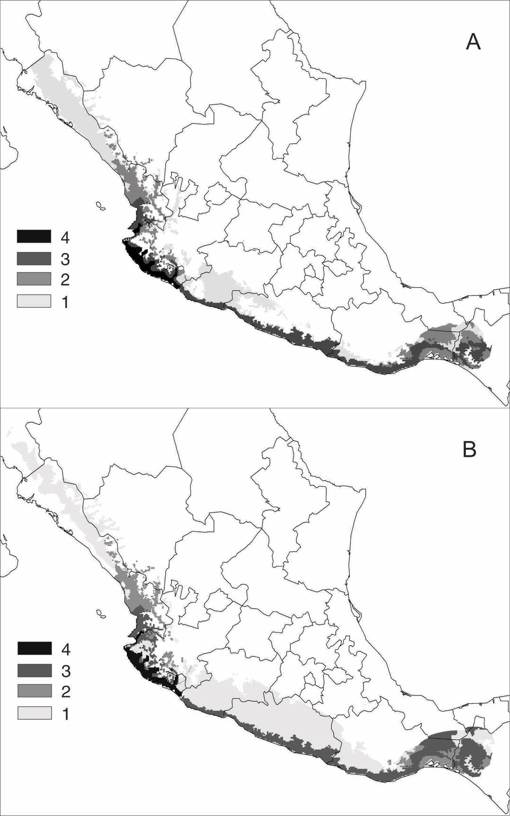
Figura 5. Correspondencia geográfica entre la distribución potencial de A. finschi y la presencia de árboles que sirven de alimento (A) y árboles que sirven para nidificación (B). La gradación de los grises corresponde a la coincidencia en la distribución de la riqueza.

